Nome: Dejanira Rodrigues da Roza 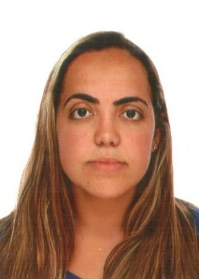
CPF: 020.046.420-50
Data Nascimento: 25/09/1987
Estado Civil: Solteira

Endereço: Rua Filomena Rech Nº 9106

Bairro: Jardim Iracema

Cidade: Caxias do Sul
Nacionalidade: Brasileira
Telefone: 54 9 9602-6974 54 9 9944-1288

ESCOLARIDADE:
Ensino médio incompleto
Cursos Profissionalizantes;
Nome: Auxiliar Administrativo – Senai
Nome: Informática- Senai

EXPERIÊNCIA PROFISSIONAL:
Empresa: Valdir Fabbris
Data de Entrada e Data de Saída: 06/03/2019 á 09/02/2021
Cargo: Empregado Rural

Empresa: Octavio Franzoi
Data de Entrada e Data de Saída: 11/04/017 á 08/12/2017
Cargo: Trabalhador Rural

Empresa: E.M Felice Modas e Confecções LTDA
Data de Entrada e Data de Saída: 01/12/2014 á 01/07/2015
Cargo: Vendedora

